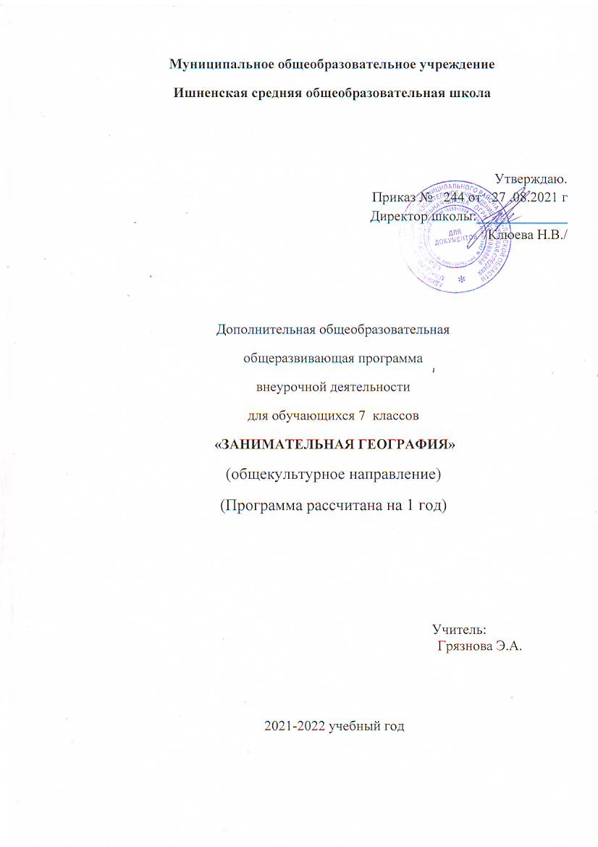
ПОЯСНИТЕЛЬНАЯ ЗАПИСКА.
Рабочая программа курса составлена на основе следующих нормативных документов:
- Конституция РФ.
- Закон «Об образовании в Российской Федерации» от 29 декабря 2012 г. N 273-ФЗ.
- Санитарно-эпидемиологические правила и нормативы СанПиН 2.4.2.2821-10 «Санитарно-эпидемиологические требования к условиям и реализации обучения в общеобразовательных учреждениях».
- Федеральные требования к образовательным учреждениям в части минимальной оснащенности учебного процесса и оборудования учебных помещений (утв. приказом Министерства образования и науки РФ от 4 октября 2010 г. № 986) .

- ФГОС СОО (утвержден приказом Министерства образования и науки Российской Федерации от 17.12.2010 № 1897, изм. от: 29 декабря 2014 г., 31 декабря 2015 г.);
- ООП СОО МОУ Ишненская СОШ (утв. приказом директора № 110 от 30.08.2019 г);
- Положение о рабочей программе по ФГОС СОО (утв. приказом директора № 85 от 31.08.2020 г);
- Методическое письмо ГОАУ ИРО о преподавании учебных предметов «География» в образовательных организациях Ярославской области в 2021/2022 уч. Г

Программа курса «Занимательная география» рассчитана на 34 часа для учащихся 7 класса, обладает новизной для учащихся. Она заключается в том, что данный курс не изучается в школьной программе. Современная экономика ведущих стран мира во многом зависит от развития международного туризма и услуг - один из видов которых - знакомство с достопримечательностями. Открыты границы для посещения стран туристами и отдыхающими, перед ними открывается удивительный мир прекрасных творений рук, человеческих и созданных природой. Поэтому очевидно, что данный курс в современной школе является актуальным и необходимым для изучения. Современный мир очень интересен и привлекателен тем, что встреча с ним - это знакомство с прекрасным и неизвестным. Каждый учащийся открывает что - то для себя и друзей. Путешествуя по странам через образные рассказы экскурсовода учителя или ученика и красочные видеофильмы, учащихся заинтересуют уже знакомые образы - Египетские пирамиды, вулканы Исландии, пустыни Австралии, и совсем новые, но прекрасные творения рук человеческих - Мавзолей Тадж - Махал в Индии, Стоунхендж в Великобритании, мечети в Турции и другие.
Содержание программы включает новые знания и новые образы. Программа построена на основе меж предметной интеграции и с историей, биологией, искусством, психологией, архитектурой.
Особенностью данного курса является то, что некоторые направления данного курса изучаются с использованием новейшей телекоммуникационной технологии. Живя в информационном обществе, дети должны иметь представление о различных информационных процессах, владеть основными элементами информационной культуры. Использование компьютерных технологий позволяет максимально учитывать индивидуальные особенности учащихся; задавать темп изучения материала, адаптировать учебные знания к возможностям ученика. Так же учащиеся получают удовлетворение познавательного интереса, возникает желание познавать мир.
Содержание программы направлено на передачу географических знаний для подготовки учащихся к выбору определенных профессий, связанных с туризмом и сервисом, международными услугами, экскурсиями.
Цель: развитие географического кругозора учащихся об окружающем мире, создание целостного представления о Земле, как планете людей, раскрытие разнообразия природы и населения Земли, знакомство учащихся со странами и народами мира, повышение интереса к предмету география
Задачи:
- вызвать интерес к странам мира, культурному наследию через знакомство с культурными и природными достопримечательностями;
- расширить знания о столицах и крупнейших городах мира;
- познакомиться с Программой ЮНЕСКО по охране Объектов Всемирного Наследия;
- воспитывать уважение к людям другой нации, к особенностям их жизни;
- Создание условий для освоения учащимися навыков самостоятельной творческой деятельности при выполнении заданий повышенного уровня сложности.
- Формирование умения школьников работы с источниками географической информации;
- Формирование навыка исследовательской деятельности при решении проблемных вопросов географии;
- Воспитание географической культуры школьников.
В ходе освоения курса учащимися осваиваются такие виды деятельности, как проектные задания, пресс – конференции, работа со статистическим материалом, заочные и очные экскурсии, мультимедийные уроки, работа с геоинформационными системами.
Результатом успешного прохождения программы может служить участие в иллюстрированной викторине во время проведения Декады наук, экскурсия по достопримечательностям в роли гида, участие в выставке детского творчества.

Результаты развития универсальных учебных действий в ходе освоения курса «Занимательная география»
Личностные УУД:
- осознание целостности природы, населения и хозяйства Земли, материков, их крупных районов и стран;
- уважение к истории, культуре, национальным особенностям, традициям и образу жизни других народов, толерантность;
Регулятивные УУД:
- составлять (индивидуально или в группе) план решения проблемы (выполнения проекта);
- работать по самостоятельно составленному плану, сверяясь с ним и целью деятельности, исправляя ошибки, используя самостоятельно подобранные средства (в том числе и Интернет);
- в ходе представления проекта давать оценку его результатам;
- уметь оценить степень успешности своей индивидуальной образовательной деятельности.
Познавательные УУД:
- анализировать, сравнивать, классифицировать и обобщать понятия;
- представлять информацию в виде конспектов, таблиц, схем, графиков;
- понимая позицию другого, различать в его речи: мнение (точку зрения), доказательство (аргументы), факты; гипотезы, аксиомы, теории для этого самостоятельно использовать различные виды чтения (изучающее, просмотровое, ознакомительное, поисковое);
- самому создавать источники информации разного типа и для разных аудиторий;
- уметь использовать компьютерные и коммуникационные технологии как инструмент для достижения своих целей уметь выбирать адекватные задаче инструментальные программно- аппаратные средства и сервисы.
Коммуникативные УУД:
- отстаивая свою точку зрения, приводить аргументы, подтверждая их фактами;
- в дискуссии уметь выдвинуть контраргументы, перефразировать свою мысль (владение механизмом эквивалентных замен);
- учиться критично относиться к своему мнению, с достоинством признавать ошибочность своего мнения (если оно таково) и корректировать его;
- понимая позицию другого, различать в его речи: мнение (точку зрения), доказательство (аргументы), факты; гипотезы, аксиомы, теории;
- уметь взглянуть на ситуацию с иной позиции и договариваться с людьми иных позиций.
Предметные УУД:
- объяснять результаты выдающихся географических открытий и путешествий;
- определять географические особенности природы материков, океанов и отдельных стран;
- устанавливать связь между географическим положением, природными условиями, ресурсами и хозяйством отдельных регионов и стран;
- анализировать и оценивать информацию географии народов Земли;
- использование карт как моделей;
- выделять, описывать и объяснять по картам признаки географических объектов и явлений на материках, в океанах и различных странах;
- приводить примеры использования и охраны природных ресурсов, адаптации человека к условиям окружающей сред ы, её влияния на особенности культуры народов; районов разной специализации
- хозяйственной деятельности крупнейших регионов и отдельных стран мира;
- расширить географический кругозор;
вызвать интерес к странам мира, культурному наследию через знакомство с культурными и природными достопримечательностями;
- познакомить с профессиями, связанными с туризмом и сервисом, международными услугами, экскурсиями через проведение заочных экскурсий по достопримечательностям мира;
- познакомиться с Программой ЮНЕСКО по охране Объектов Всемирного Наследия;
- показать роль достопримечательностей в воспитании толерантности;
- воспитывать уважение к людям другой нации, к особенностям их жизни;
- расширить знания о столицах и крупнейших городах мира.

Содержание
Введение. Организационные вопросы. Знакомство с планом работы.
Тема No1.
Путешествуем по странам и материкам Политическая карта мира. Народы мира.
Тема No2.
Загадочная Африка Путешествие по знойной Африке. Разнообразие природы. Животные. Африки. Народы. Традиции. Культура. Египет - «дар» Нила. Каир: «Столица» Африки. Пирамиды в Гизе. Тунис: наследие Карфагена. Танзания - заповедная страна: Нгоро-нгоро- «живая лаборатория», вулкан Ол- Дойньо - Ленгай «Гора Бога», плато Серенгети. Водопад Виктория - «Дым, который гремит». Затерянные миры Мадагаскара: земли тсинги. Килиманджаро - «сверкающая» гора.
Тема No3
Австралия и Океания. Девственная природа национального парка Какаду.. Австралии. Озеро Эйр: пеликаньи «ясли». Виктория. Порт Кэмпбелл: Двенадцать апостолов, Лондонский мост. Большой Барьерный Риф - жемчужина Австралии. Новая Зеландия. Роторуа - страна пара, огня и вулканических извержений. Океания. Лагуна Бора- Бора - жемчужина коралловых рифов Тихого океана.
Тема No4. Антарктида
Антарктида - самый холодный материк планеты. Страницы прошлого Антарктиды. Занимательные факты из истории открытия материка. Несбывшееся предсказание Дж. Кука.
Сухие долины Антарктиды: Эребус, Террор, Ледяной столб.
Тема No5. Южная Америка
В дебрях Амазонки. Галапагосские острова. Анхель - «Пасть дьявола». Атакама. Пасхи: загадки истории. Перу. Лима - столица конкистадоров. Куско: по следам империи инков. Мачу- Пикчу: город исчезнувшей цивилизации. Загадочные линии Наска. Озеро Титикака. Аргентина: Игуасу и Глотка дьявола. Тайны и загадки Огненной Земли: Ушуайя.
Тема No6. Северная Америка
Ниагара - «Гремящая вода». Йелоустон - наглядное пособие по геологии. Долина смерти. Мамонтова пещера: подземный пейзаж. Гавайские вулканы Нью - Йорк и Вашингтон: символы свободы.
Тема No7. Европа
Норвегия. Красота и очарование фьордов: Берген - самый дождливый город Европы. Памятники Средневековой Европы. Викинги. Дания. Исландия. Стоунхендж. Франция. Париж жемчужина Европы. Португалия - «кузница путешественников». Испания: родина фламенко и матадоров. Италия. Рим: вечный город. Венеция - «тонущий» город.
Пизанская башня. Ватикан: город- государство. Сан- Марино. Греция. Афинский Акрополь. Гора Афон.
Тема No8. Азия
Мертвое море: соляная твердь. Иерусалим: Святой город. Индия. Непал. Долина Катманду. Джомолунгма: Богиня горных снегов. Тянь- Шань - «Небесные горы». Иссык - Куль «соленое озеро». Китай. Великая китайская стена. По Великому Шелковому пути. Такла - Макан: «Войди - и не вернешься». Лунань - Каменный лес. Япония. У подножия Фудзиямы: в розовых тонах. Киото - сокровищница искусств и традиций Японии.
Тема No9.
Туристско- рекреационный потенциал Земного шара
Урок– зачет.

Тематическое планирование
Раздел/тема | Количество часов
Введение | 1
Тема No1. Путешествуем по странам и материкам | 1
Тема No2. Загадочная Африка. | 4
Тема No3 Австралия и Океания | 4
Тема No4. Антарктида | 1
Тема No5. Южная Америка | 4
Тема No6. Северная Америка | 5
Тема No7. Европа | 6
Тема No8. Азия | 3
Тема No9. Туристско- рекреационный потенциал Земного шара | 1
Урок – зачет | 4
Всего | 34

УЧЕБНО- МЕТОДИЧЕСКОЕ ОБЕСПЕЧЕНИЕ
1. О.В. Крылова. Уроки географии.1990г.
2. Весь мир: Страны. Флаги. Гербы. Мн.: Харвест, 1999 г. (энциклопедический словарь)
3. В.П. Максаковский. Экономическая и социальная география мира. - М.: Просвещение, 2015 г.
4. Страны и народы. - Москва, 2005
5. Журнал «География в школе».
Календарно-тематический план работы

№ занятия | Наименование разделов | Наименование тем
 | Введение | Введение в курс
 | Тема No1. Путешествуем по странам и материкам | Видеоурок «Путешествие по материкам Земли»
 | Тема No2. Загадочная Африка. | Загадочная Африка
 |  | Народы. Традиции. Культура.
 |  | Египет - «дар» Нила. Каир: «Столица» Африки. Тунис: наследие Карфагена. Танзания - заповедная страна
 |  | Затерянные миры Мадагаскара: земли тсинги. Килиманджаро - «сверкающая» гора.
 | Тема No3 Австралия и Океания | Девственная природа национального парка Какаду.
 |  | Озеро Эйр: пеликаньи «ясли». Большой Барьерный Риф - жемчужина Австралии.
 |  | Роторуа - страна пара, огня и вулканических извержений.
 |  | Океания. Лагуна Бора- Бора - жемчужина коралловых рифов Тихого океана.
 | Тема No4. Антарктида | Сухие долины Антарктиды: Эребус, Террор, Ледяной столб.
 | Тема No5. Южная Америка | В дебрях Амазонки.
 |  | Галапагосские острова. Анхель - «Пасть дьявола». Атакама
 |  | Пасхи: загадки истории. Перу. Лима - столица конкистадоров.
 |  | Аргентина: Игуасу и Глотка дьявола. Тайны и загадки Огненной Земли: Ушуайя.
 | Тема No6. Северная Америка | Ниагара - «Гремящая вода». Йелоустон - наглядное пособие по геологии.
 |  | Долина смерти. Мамонтова пещера: подземный пейзаж.
 |  | Гавайские вулканы
 |  | Нью - Йорк и Вашингтон: символы свободы.
 | Тема No7. Европа | Норвегия. Красота и очарование фьордов: Берген - самый дождливый город Европы.
 |  | Памятники Средневековой Европы. Викинги. Исландия. Стоунхендж.
 |  | Франция. Париж жемчужина Европы.
 |  | Португалия - «кузница путешественников». Испания: родина фламенко и матадоров.
 |  | Италия. Рим: вечный город. Венеция - «тонущий» город. Ватикан: город- государство.
 |  | Греция. Афинский Акрополь. Гора Афон.
 | Тема No8. Азия | Мертвое море: соляная твердь. Иерусалим: Святой город.
 |  | Индия. Непал. Долина Катманду. Джомолунгма: Богиня горных снегов. Тянь- Шань - «Небесные горы».
 |  | Китай. Великая китайская стена. По Великому Шелковому пути.
 | Тема No9. Туристско- рекреационный потенциал Земного шара | Туристско- рекреационный потенциал Земного шара
 | Урок – зачет | Проекты по темам

